Кайда Любовь Георгиевна
учитель биологии Муниципального бюджетного общеобразовательного учреждения средней общеобразовательной школы №16 имени Федора Иосифовича Кравченко села Унароково Мостовский район
Брехова Инна Викторовна
учитель химии Муниципального бюджетного общеобразовательного учреждения средней общеобразовательной школы №16 имени Федора Иосифовича Кравченко села Унароково Мостовский район

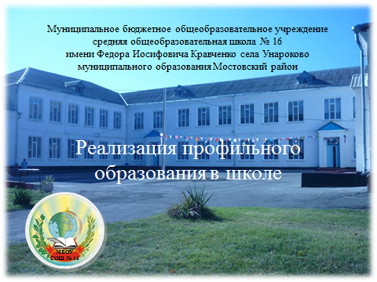

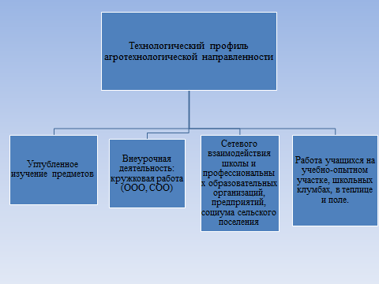
Предпрофильное и профильное образование соответствует требованиям реализации федеральных образовательных стандартов в части достижения таких личностных результатов освоения основной образовательной программы, как «..готовность и способность обучающихся к саморазвитию, осознанному выбору и построению дальнейшей индивидуальной траектории образования на базе ориентировки в мире профессий и профессиональных предпочтений, с учётом устойчивых познавательных интересов, а также на основе уважительного отношения к труду, развития опыта участия в социально значимом труде».
Технологический профиль агротехнологической направленности в нашей школе реализуется четвертый год, с 2017-2018 уч. года.
Данное обучение организовано в соответствии с социологическим опросом родителей и учащихся. Определено количество часов, обеспечивающее изучение профильных предметов естественно-научного профиля: «Математика» - 6 часов, «Физика» - 3 часа, «Химия» - 3 часа, «Биология» - 3 часа. Остальные предметы федерального компонента вынесены в перечень базовых предметов, что позволяет повысить качество учебного процесса и качество результатов общего образования обучающихся. Ежегодно в школе проводится анкетирование определения спроса на предпрофильное и профильное обучение.
Анализ анкет показал, что имеются проблемы, связанные с выбором профессии (у многих школьников выбор является традиционным, не вполне соотносится с реальными способностями и возможностями самого ребенка, недостаточны знания выпускников и их родителей о рынке труда и востребованных профессиях). Тем не менее, естественно – научный профиль и предложенные элективные курсы агротехнологической направленности остаются востребованными как родителями, так и обучающимися.
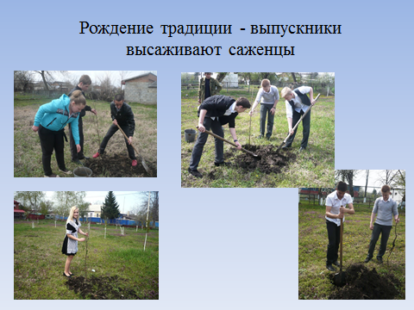
Внеурочная деятельность реализуется в соответствии с требованиями агротехнологического профиля, составлены программы кружков и курсов агротехнологической направленности. Для детей 5- 8-х классов ведутся кружки в рамках внеурочной деятельности, такие как: «Занимательное растениеводство», «Юный агроном», «Садоводство». Для учащихся 10 класса ведется кружок в рамках внеурочной деятельности «В мире микроорганизмов».
Очень важная составляющая – это практическое применение полученных знаний. Практическая работа в школе ведется по нескольким направлениям. Первое из них – садоводство. Несколько лет назад выпускники школы рядом со зданием посадили первые фруктовые деревья. Сегодня это уже целый сад, включающий более 100 саженцев (яблони, вишни, груши, черешни, сливы, абрикосы и т.д.). На занятиях ребята ухаживают за деревьями: обкапывают, белят, поливают, учатся проводить обрезку. Яблоки, выращенные в этом году в школьном саду, украшали обеденные столы в школьной столовой. Так же повара готовили компоты, добавляя фрукты из сада.

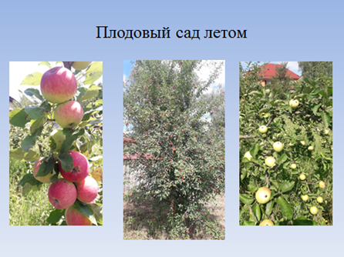
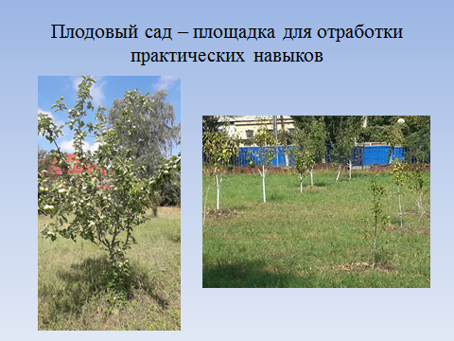

Второе направление – цветоводство.
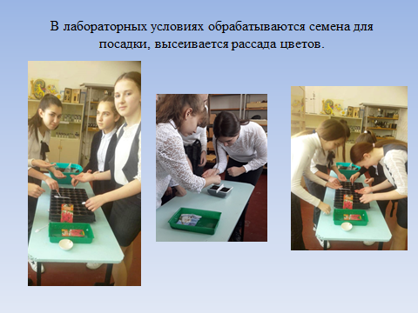
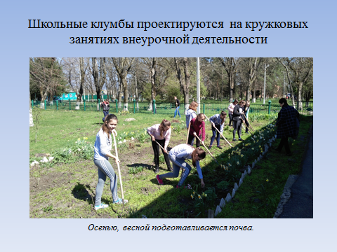
Школьные клумбы проектируются так же на кружковых занятиях. Осенью подготавливается почва, подбираются растения. Многолетние – высаживаются, однолетние выращиваются в лабораторных условиях: обрабатываются семена для посадки, затем, в определенное время высеивается рассада цветов, за которой наблюдают и ухаживают учащиеся.
Третье направление – овощеводство. Практические занятия в этом направлении впервые начались весной этого года. В феврале 2020 года индивидуальный предприниматель Н.С. Малиенко подарил школе небольшую теплицу.
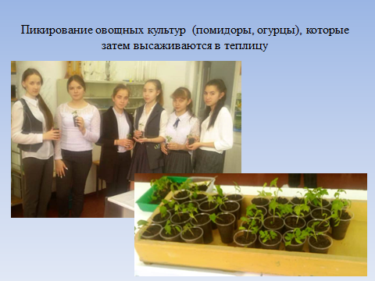
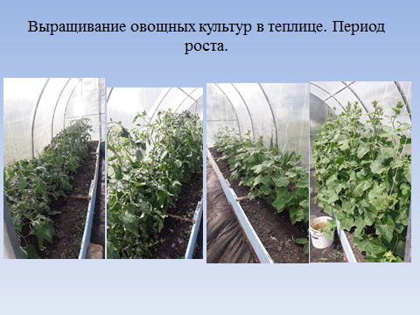

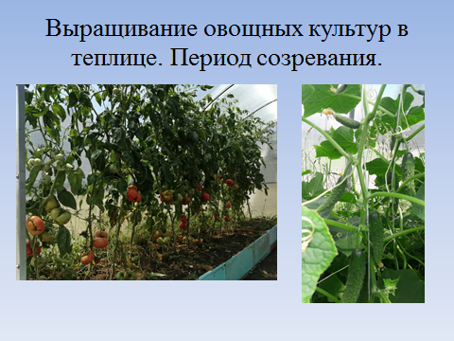
Ранней весной ребята посеяли семена овощных культур (помидоры, огурцы) в специальные стаканчики, а затем высадили в теплицу. Летом за растениями на клумбе и в теплице ребята ухаживали в период прохождения практики.
Также ребята изучают видовые разнообразия комнатных растений, рекомендуемые для озеленения. Результатом данной работы является изучение и выращивание цветов для кабинетов и школьных коридоров. Благодаря этому вся школа озеленена ухоженными комнатными растениями, что придает уют в коридорах и кабинетах.

Четвертое направление – полеводство. В 2017г. администрацией района был выделен школе земельный участок площадью 10 га и трактор МТЗ-80,для проведения учебно-опытной работы с учащимися.
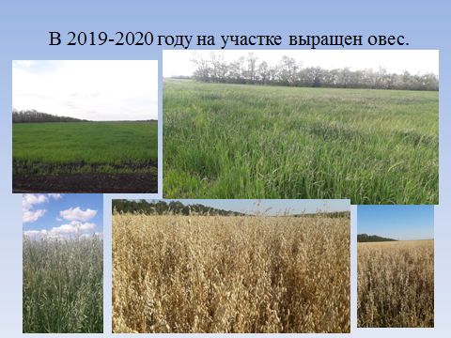
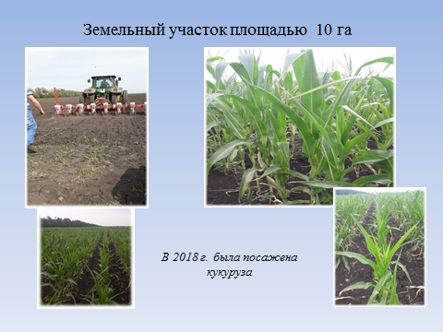
В 2018 г. на 10 га была посажена кукуруза. Учащиеся 9 класса не просто наблюдали, но и изучали технологию ее выращивания: каждые две недели ездили на поле, фотографировали участок, измеряли ростки, записывали все показания, т.е. собирали материал для своих проектов. В сентябре 2018-2019 учебного года ребята, накопив достаточно материала, начали оформление своих проектов. Так как урожай получился невысокий, изучив технологию выращивания кукурузы, школьники пришли к выводу, что главная причина неурожая - малое количество осадков за июнь месяц (3мм). К проектам они создали презентации, в основу которых легли материал и фотографии, сделанные на поле. Проекты ребята защитили на «отлично»
В 2019-2020 году на участке был выращен овес. Проекты по этой культуре делают учащиеся 9-класса, которые будут защищать в декабре 2020 года. Помимо профессиональных навыков школа имеет возможность частично обновить материально-техническую базу.
Одним из направлений предпрофильной подготовки и профильного обучения на современном этапе является внедрение технологии сетевого взаимодействия школы и профессиональных образовательных организаций, предприятий, социума сельского поселения.
С момента введения профиля организовано сетевое взаимодействие с аграрным техникумом г. Лабинска. По утвержденному графику, один раз в месяц учащиеся 9 класса посещают уроки в аграрном техникуме по различным профессиям: «Основы ветеринарии и животноводства», «Основы растениеводства и агрономии», «Устройство автомобиля и механизация с/х, - которые проводят преподаватели техникума. На сегодняшний день девять ребят являются студентами данного техникума. Тем самым учащиеся знакомятся на практике с профессиями и специальностями, востребованными агропромышленным комплексом Кубани.
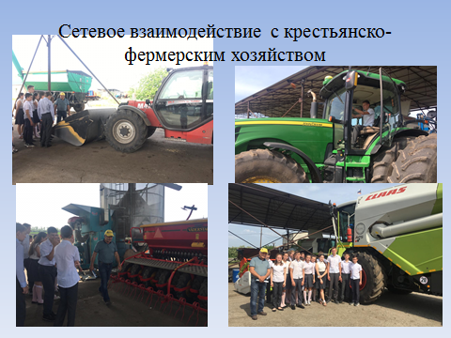
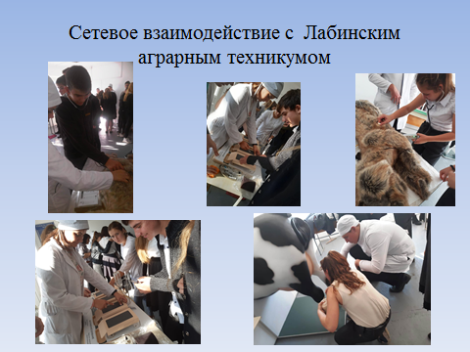
Сетевое взаимодействие налажено и с крестьянско-фермерскими хозяйствами сельского поселения и с предприятиями. Учащиеся 9-10 классов постоянно посещают такие предприятия как ООО «Агрофирма «Мостовская», ООО «Крестьянское хозяйство Попюк», Агрокомплекс «ЮгАгро», Лабинский завод «Данон» и т.д. Ребята с удовольствием знакомятся с новейшей техникой и технологиями, которые используются в современном производстве.
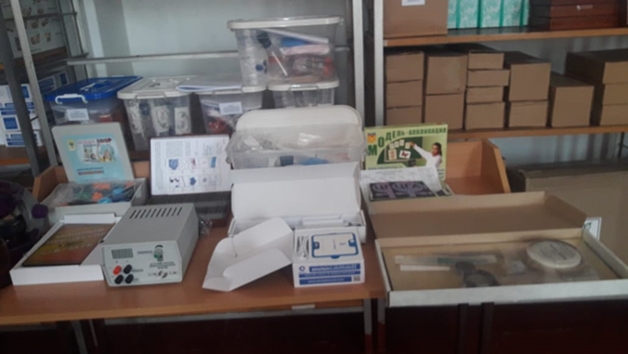
В рамках реализации регионального проекта «Современная школа», с целью углубления практических навыков учащихся в конце 2019 календарного года школой получено оборудование для предметов естественнонаучного цикла – «Агрокласс», которое используется в урочной и внеурочной деятельности и позволяет нашим учителям совершенствовать содержание учебного материала, методов и форм организации обучения, а учащимся - сформировать такие качества знаний как: системность, глубина, осознанность, гибкость, самостоятельность и расширение кругозора.
Подводя итоги работы можно сделать вывод: в образовательном учреждении идет слаженная, напряженная работа, направленная на то, чтобы дети получали образование в комфортных условиях, с использованием современных образовательных технологий, чтобы школа давала возможность реализации способностей и развивала их. Эта работа непременно принесет свои результаты, обеспечивая заинтересованность и успешную социализацию каждого ребенка.

Информация об авторе.

Кайда Любовь Георгиевна - учитель химии и биологии МБОУ СОШ №16 имени Ф.И.Кравченко села Унароково муниципального образования Мостовский район, Мостовский район, с. Унароково, ул. Советская, 21

Брехова Инна Викторовна - учитель химии МБОУ СОШ №16 имени Ф.И.Кравченко села Унароково муниципального образования Мостовский район, Мостовский район, с. Унароково, ул. Партизанская, 31

